龙力生物通过对核心产品低聚木糖的科技创新，形成以99p、95p、70p、70L为主的食品级糖粉糖浆产品，以20p、35p为主的饲料级动物肠道保健产品，满足客户的不同需求，领跑产品应用技术行业水平。
近日，位于山东德州（禹城）国家高新区的山东龙力生物科技股份有限公司“棉籽壳制备低聚木糖工艺研究”项目荣获山东省企业技术创新优秀新产品二等奖。
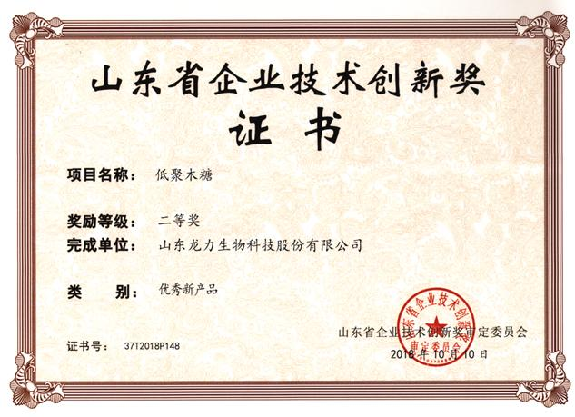
低聚木糖是龙力生物的核心产品，公司自2001年开始首家实现了工业化生产低聚木糖的空白，获得第一张国家专利证书，打破了日本的技术垄断，填补了国内空白。如今经过近二十年的发展，龙力生物低聚木糖相关技术或产品已经获得了两项国家科技大奖和二十多项发明专利，省市级奖项更是数不胜数。凭借优质的产品和服务，龙力生物通过低聚木糖科技创新，始终保持行业发展的领先水平。

苦练内功，创造科技品牌竞争力
龙力生物始终坚持理论联系实际，建立了从实验室到小试、中试、工业化生产的一体化的研发模式，形成了以博士带头、硕士研究生为主力的研发团队，主要人员带头到生产和营销一线，及时了解客户的需求和生产中的各类问题，苦练内功。在生产一线，科技人员先后解决了低聚木糖色度、粘度等多个问题，低聚木糖的纯度也从最初的50%以下，提升到99%，而且不断提高改善肠道菌群效果最好的木二糖---木七糖的含量。同时研究人员还不断与生产人员一起通过技改采用更为先进的节能设备和提纯设备，先后采用了色谱分离、德国DCS集控装置，使产品质量更加稳定，效率更好，始终保持低聚木糖行业领军地位。低聚木糖的科技水平和生产实践经验也成为公司的核心竞争力之一。
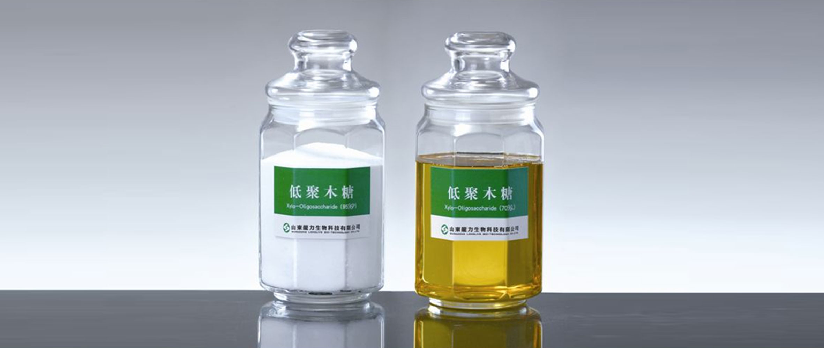
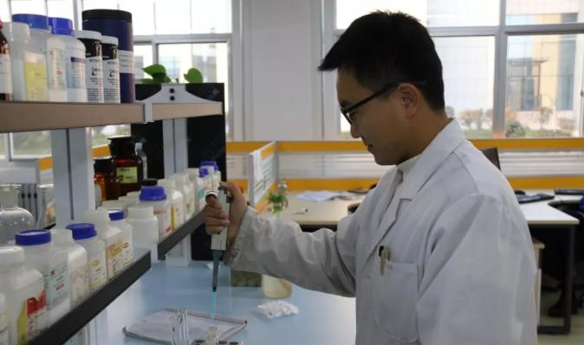
标准制定，打造行业品牌标杆
2018年7月1日，由龙力生物主持起草的低聚木糖国家标准（GB/T 35545-2017）开始正式实施；该标准于2017年12月29日获得中国国家标准化管理委员会的批复，这也是对2008年版低聚木糖行业标准的一次重大升级。此次低聚木糖国家标准的正式实施，将有助于引领和规范行业发展，促进行业有序规范发展。对低聚木糖在下游食品领域中的应用也起到了重要的指导和促进作用。多年来，龙力生物主持或参与了5项国家标准和6项行业标准的制定，积极打造行业品牌标杆。在国际上，公司已经获得美国FDA、欧盟、韩国等多项认证，成为走向国际市场的通行证。
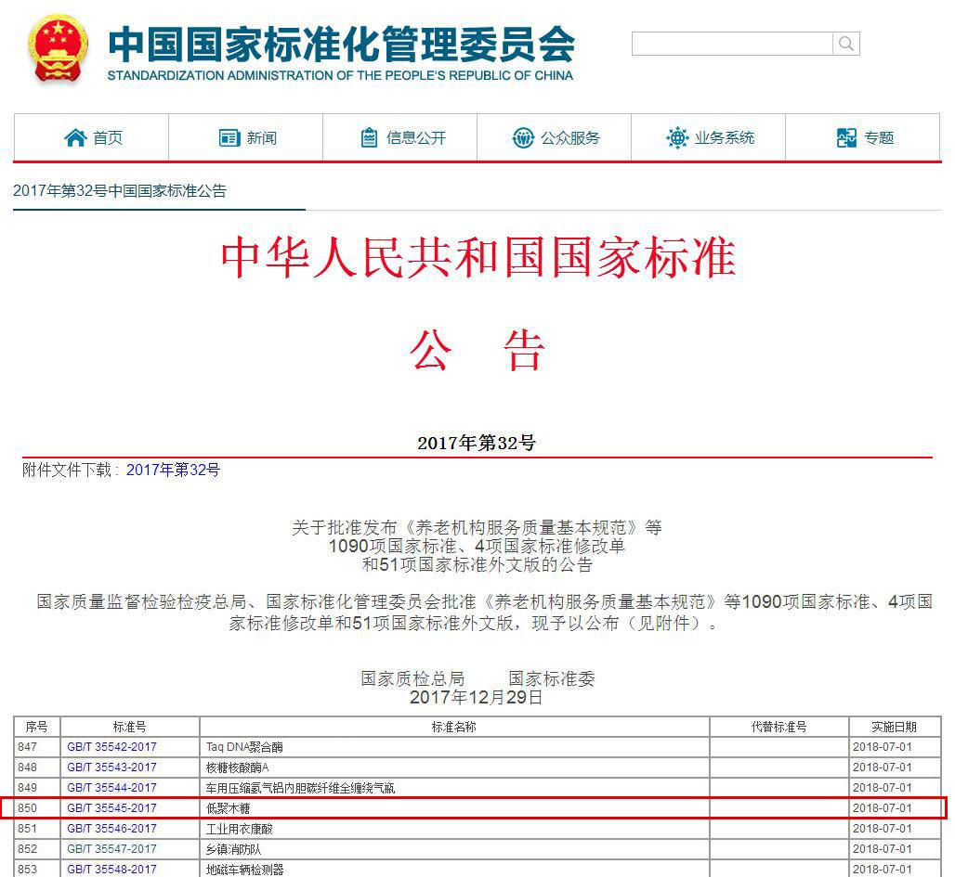
交流合作，提升行业品牌知名度
龙力生物积极开展行业内交流合作活动，先后与山东大学、中国农业大学、浙江大学等多所高校进行合作，开展低聚木糖的应用研究。同时，公司多次和中国食品添加剂与配料协会联合组织召开食品界创新发展院士论坛，邀请国内外食品界顶尖院士就科研方向、最新科研成果、法律法规等进行解读，推动行业发展。在国际上，公司与美国加州大学洛杉矶分校开展了长期合作。2017年10月，在美国加州大学举办的第11届国际营养遗传学与营养基因组学年度大会上，龙力生物组织召开了低聚木糖研究成果发布会，介绍了低聚木糖最新研究成果——低聚木糖对糖尿病人肾功能保护作用的动物试验阶段性结果。这是继龙力生物与美国加州大学(UCLA)人类营养研究中心合作三年低聚木糖人体实验之后的又一突破性研究成果。
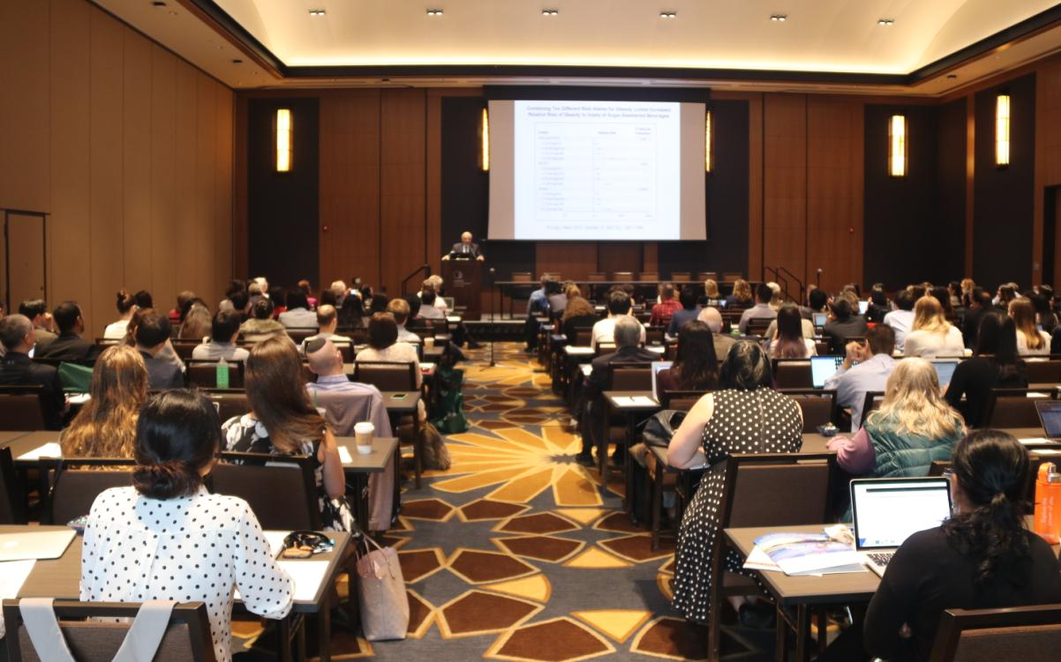
龙力生物低聚木糖发展历程
1、2001年，中国低聚木糖开始研发和生产，龙力生物与中国农业大学联合研制开发了低聚木糖的工业化生产技术，填补了国内空白。
2、2005年，龙力生物获得了卫生部的低聚木糖新资源食品卫生审查批件（卫新食准字（2005）第0001号），“低聚木糖制备方法”也获国家知识产权局授权发明专利。
3、2006年，“玉米芯酶法制备低聚木糖”项目获国家技术发明二等奖。
4、2007年，公司低聚木糖被国家公众营养与发展中心批准为“营养健康倡导产品”。
5、2008年，龙力生物主起草的低聚木糖行业标准（QB/T2984-2008）发布实施。
6、2011年，“嗜热真菌耐热木聚糖酶的产业化”项目获国家科学技术进步二等奖。
7、2013年，龙力生物低聚木糖获国家质检总局生态原产地产品保护。
8、2015年，公司低聚木糖被国家卫计委批准扩大使用量，被国家食药监总局批准进行药物临床试验，是世界范围内低聚木糖产品首次获得药物临床试验批件。
9、2017年3月，龙力生物6000吨低聚木糖高标准自动化生产线正式竣工投产，采用国际先进的DCS自控系统，可生产各种规格的低聚木糖产品，包括99%的高纯度低聚木糖。
10、2017年9月，龙力生物低聚木糖、L-阿拉伯糖两款产品正式纳入中国人民解放军总医院医嘱系统。
11、2018年7月1日，公司参与制定的低聚木糖国家标准（GB/T 35545-2017）开始正式实施；
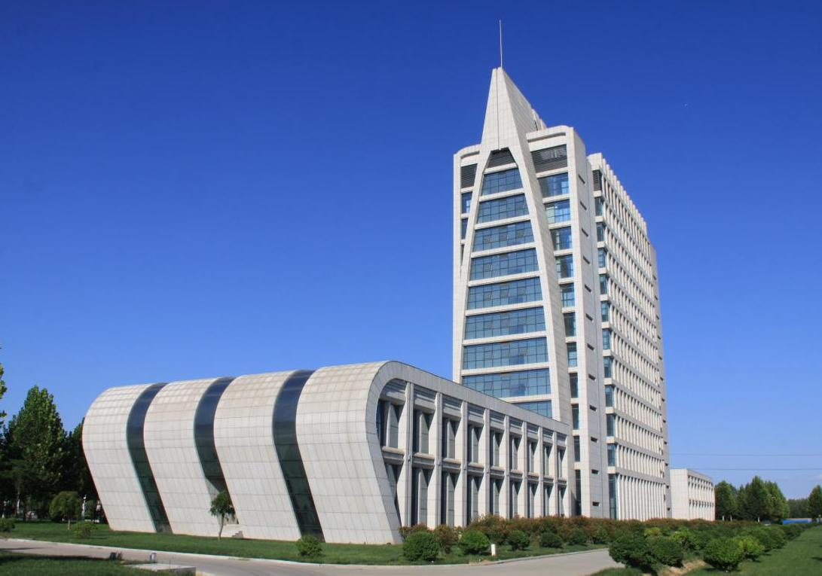
多年来，龙力生物始终坚持对低聚木糖的深度创新研究。
一：提高低聚木糖功效成分2-4糖的比例，持续提升对人体双歧杆菌增殖效果;
二：综合提高低聚木糖的纯度，即2-7糖的比例，目前可达到纯度99%以上的水平，满足特殊市场需求;
三：通过优化脱色工艺，使产品稳定性更强、灰分更少，持续提升产品品质。
目前，龙力低聚木糖已经形成以99p、95p、70p、70L为主的食品级糖粉糖浆产品，以20p、35p为主的饲料级动物肠道保健产品，针对客户不同需求提供更有效的低聚木糖，领跑产品应用技术行业水平。

